Gerrit页面标签介绍 2

1.ALL标签: 2

1.1open 2

1.2 Merged 2

1.3Abandon 3

2 My标签： 3

3 Project标签： 4

3.1 list 4

3.2General 4

3.3Branches 5

3.4Access 5

3.5Create New Project 6

4 People标签： 6

5 Settings标签： 7

6.添加走出人员名单 8

7.viewer查看代码差异 9

8 .viewer给出走查评语/走查分数及代码入库 10

9.gerrit web页面上的查找功能 11

9.1默认查找 12

9.2基本变更查找 12

9.3查找操作符 13

# Gerrit页面标签介绍

# 1.ALL标签:

## 1.1open

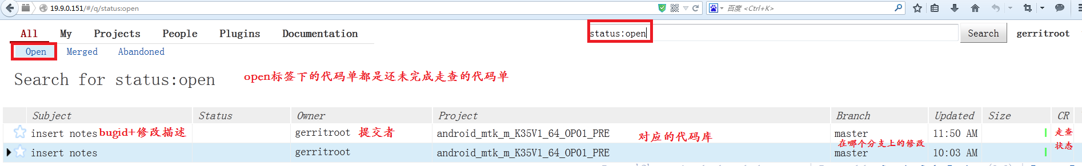

## 1.2 Merged

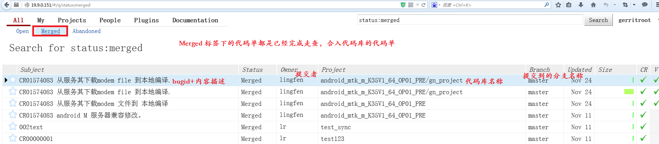

## 1.3Abandon

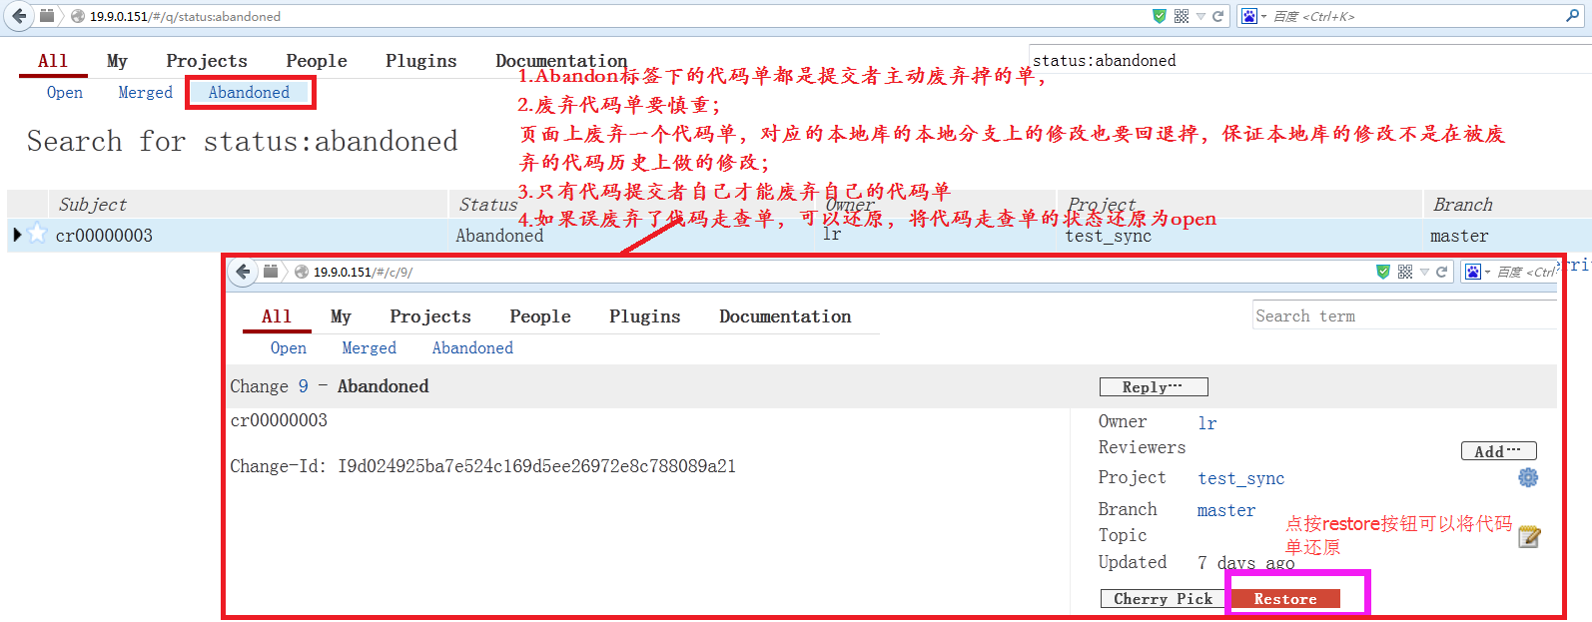

# 2 My标签：

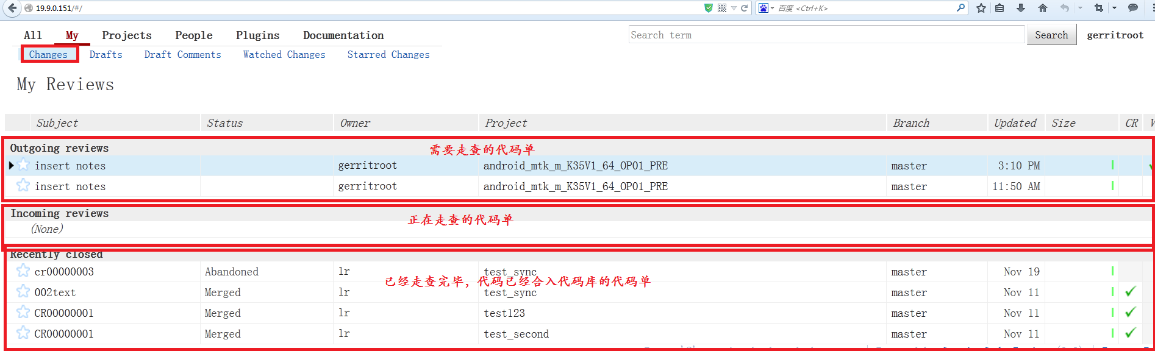

# 3 Project标签：

## 3.1 list

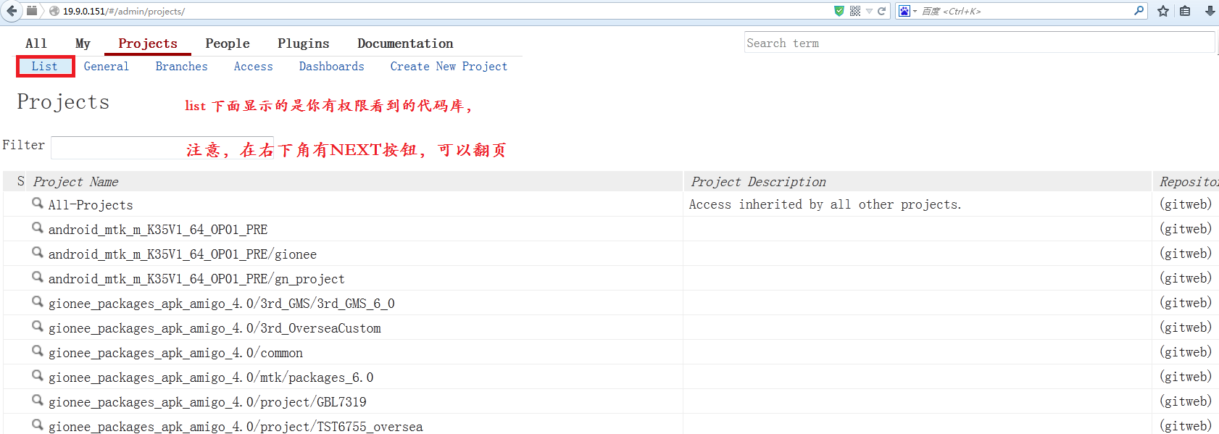

## 3.2General

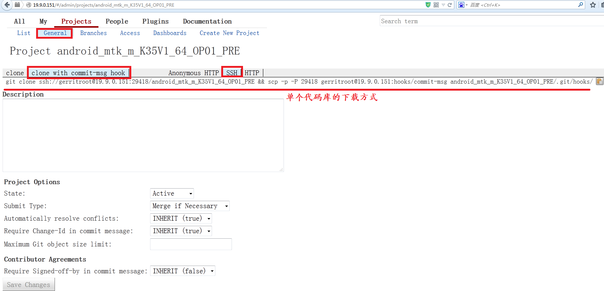

## 3.3Branches

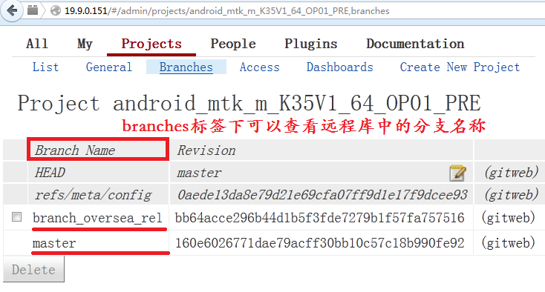

## 3.4Access

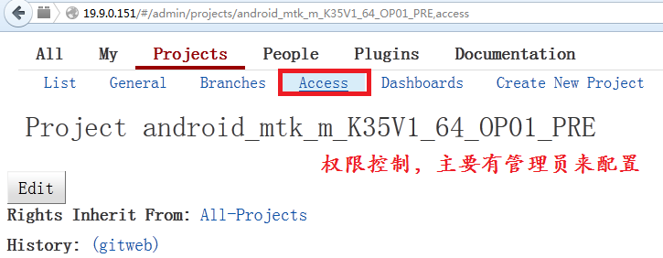

## 3.5Create New Project

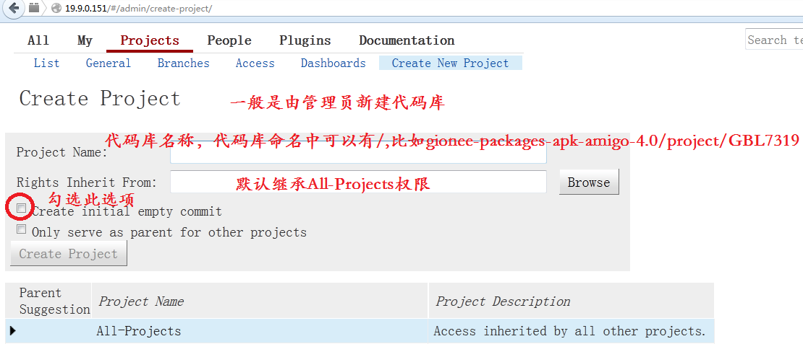

# 4 People标签：

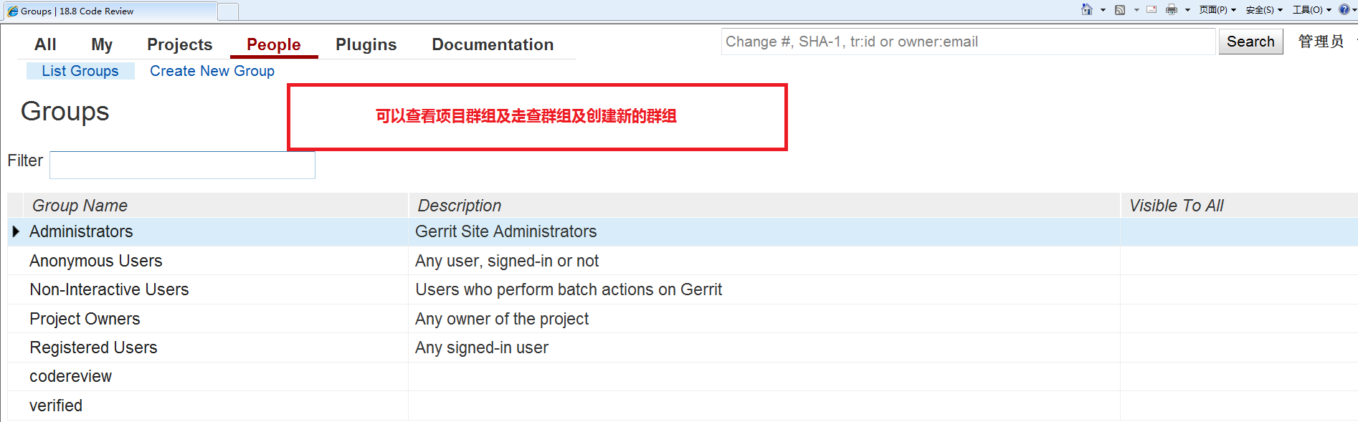

# 5 Settings标签：

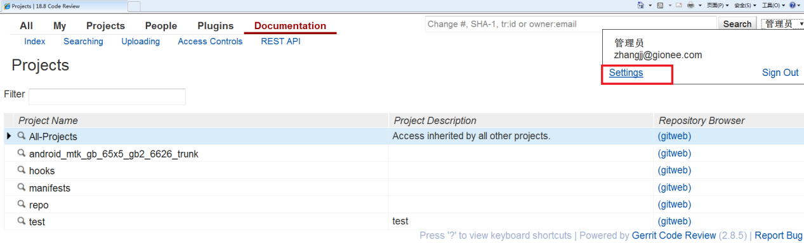

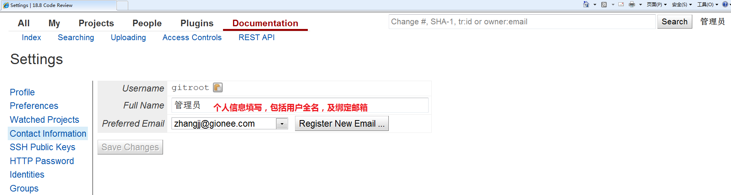

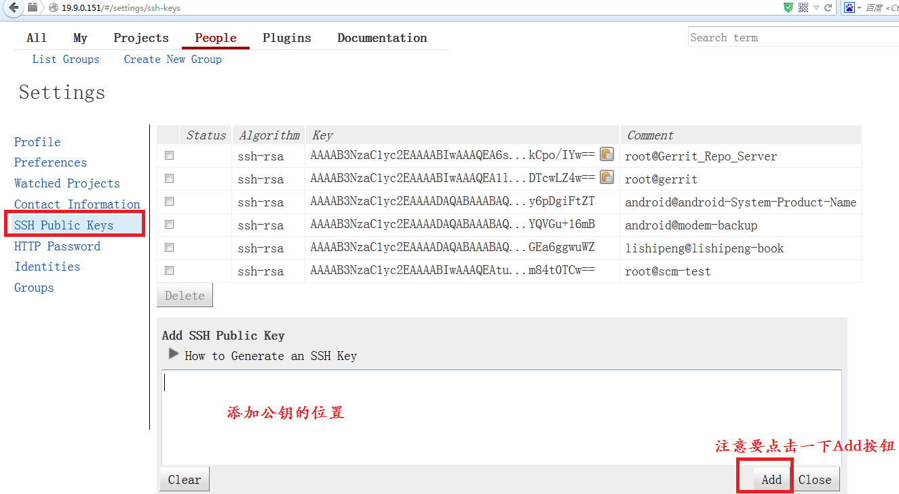

# 6.添加走出人员名单

**登录到Gerrit web页面添加走查人员走查代码：点击My标签—〉changes标签—〉outgoing reviews标签下面就是需要走查的代码单，然后点击代码单，如下图所示**

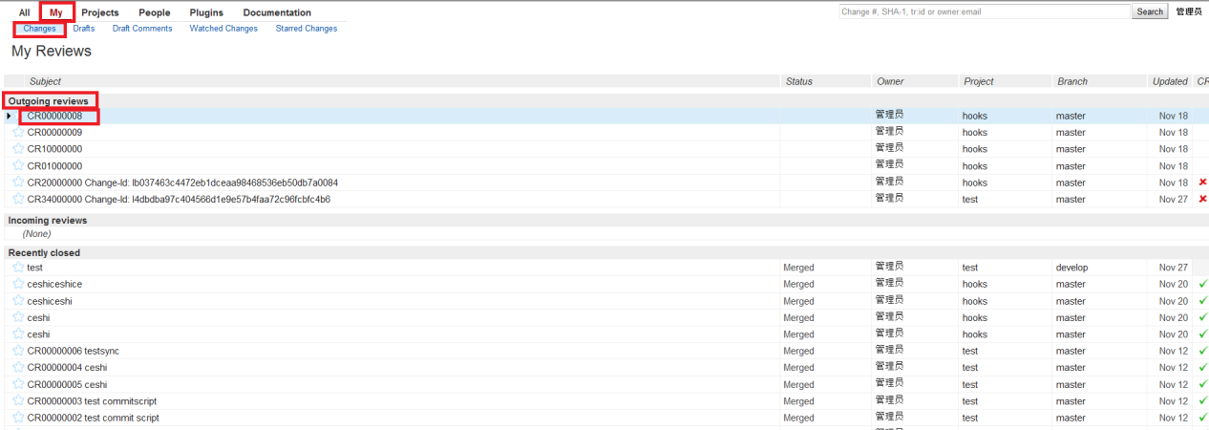

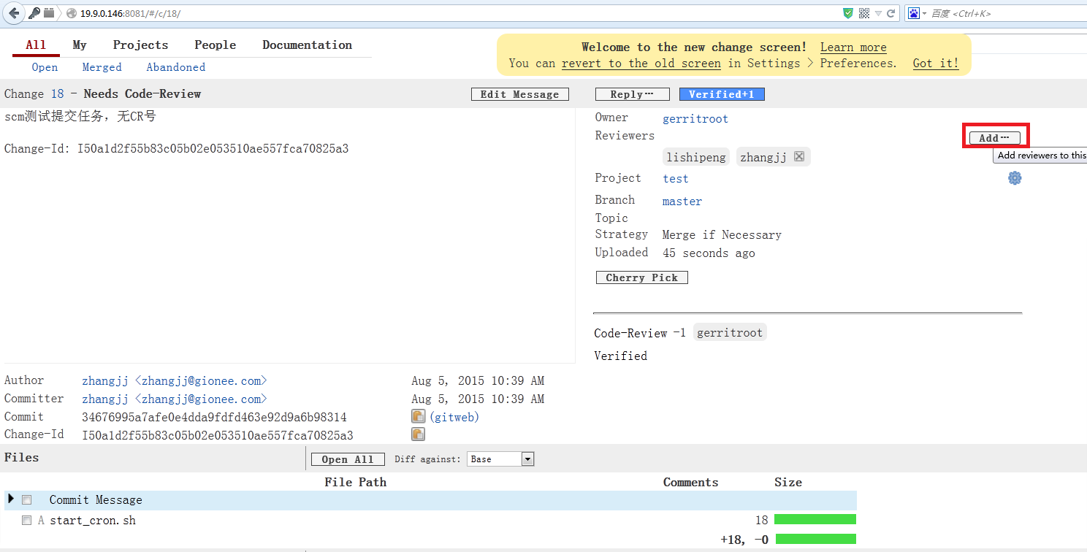

# 7.viewer查看代码差异

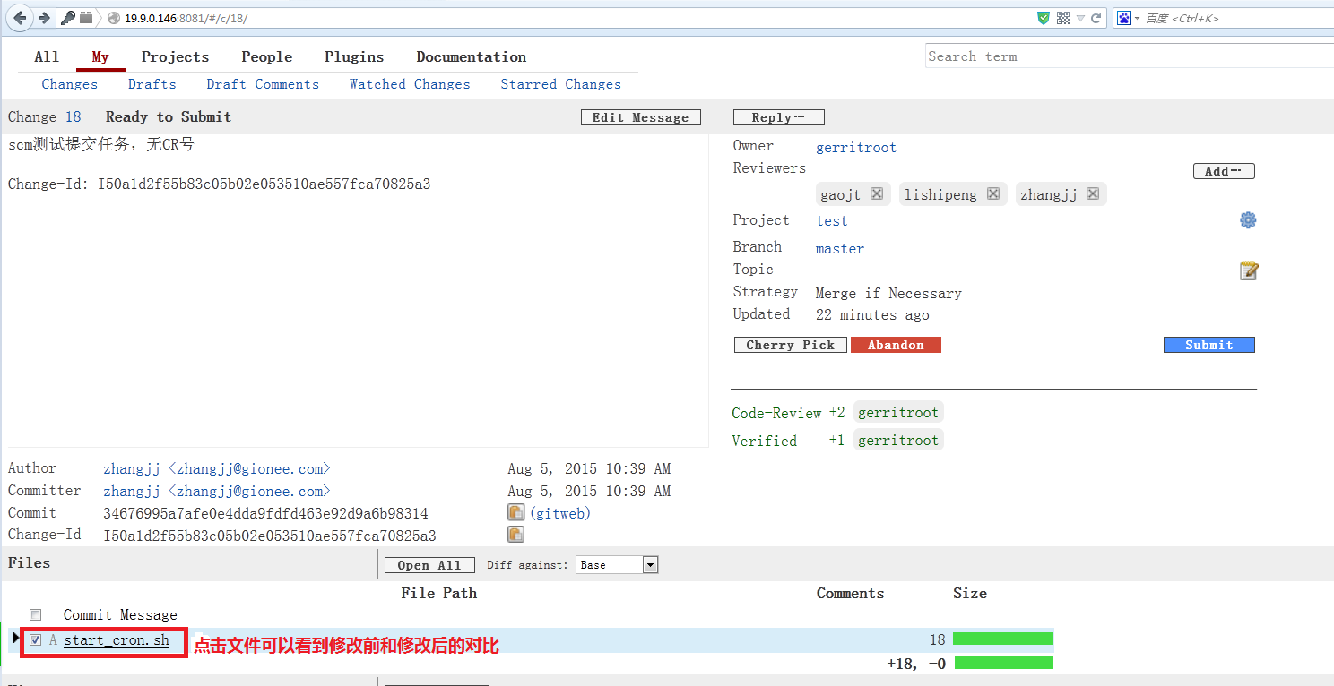

# 8 .viewer给出走查评语/走查分数及代码入库

点按‘R eply’按钮，给出评语以及评分：

（1）code-reviewer：查通过给出评分+2，不通过则给出-2；

（2）Verified：查通过给出评分+1.不通过则给出-1；

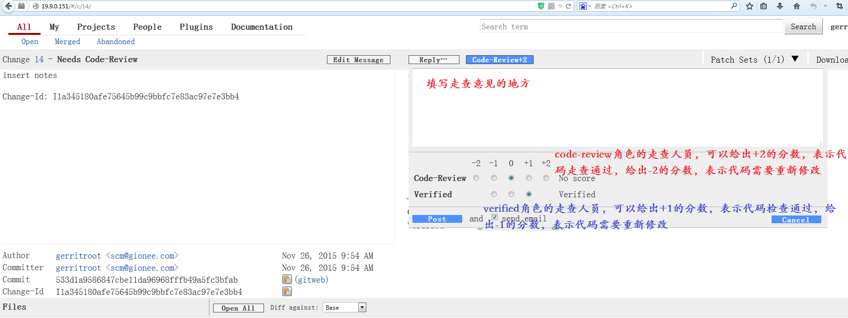

（3）代码审核者给出+2分数以后，且代码检验者给出+1分数以后，走查界面会出现Submit按钮，点击此按钮将代码合入代码库。

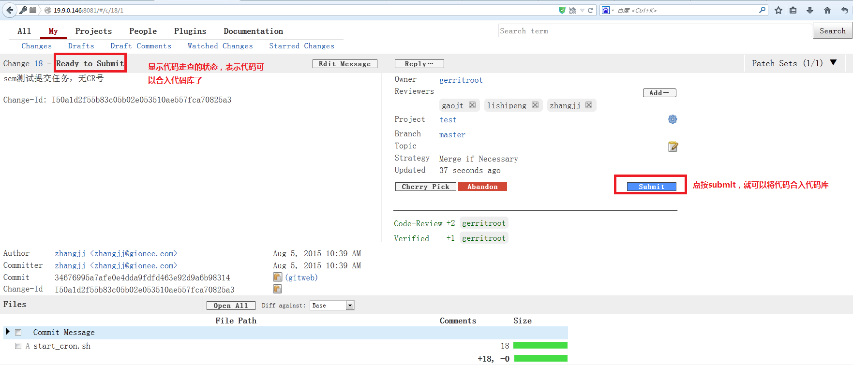

# 9.gerrit web页面上的查找功能

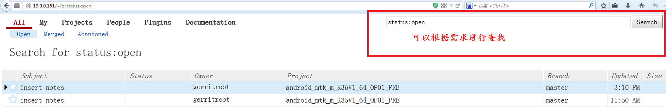

## 9.1默认查找

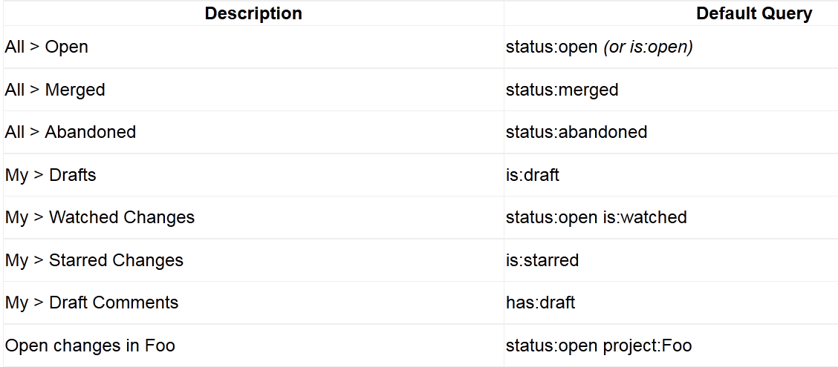

## 9.2基本变更查找

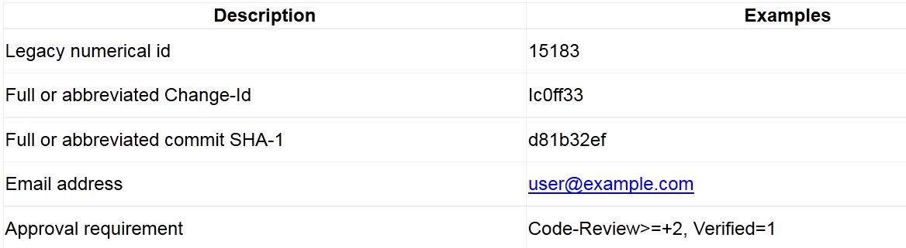

## 9.3查找操作符

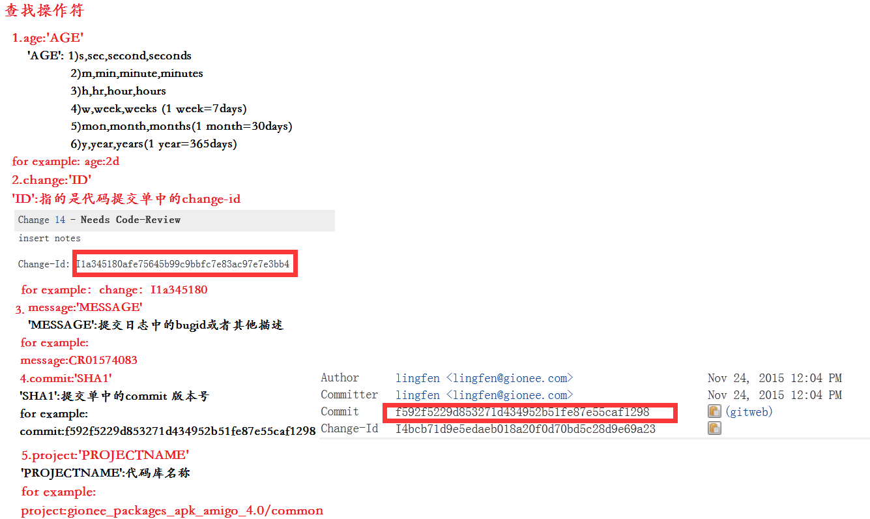

**更为详细的查找操作符请见**

<http://19.9.0.151/Documentation/user-search.html>